CARIBE ORIENTAL
VIGENCIA DE SALIDAS: 2026 / 2027

DURACION: | 13 DÍAS – 12 NOCHES
PUERTO DE SALIDA: | MIAMI, ESTADOS UNIDOS
FECHAS DE SALIDA: | ITINERARIO  29 DE ENERO 2026  19 DE FEBRERO 2026  12 DE MARZO 2026  02 DE ABRIL 2026  15 DE OCTUBRE 2026  05, 26 DE NOVIEMBRE 2026  07 DE ENERO DE 2027  18 DE MARZO DE 2027
BARCOS: | QUEEN ELIZABETH

INCLUYE:
- 12 noches de alojamiento en la categoría de cabina seleccionada
- Comidas Ilimitadas entre las diarias principales y snacks con bebidas incluidas: Té, Agua, Café,
- Té de la Tarde, servido todos los días en el Queens Room
- Al menos una Cena de gala
- Shows: de comedia y drama; clásicos de Shakespeare y espectaculares producciones musicales en el Royal Court Theatre.
- Cunard Insights – charlas y conferencias de ponentes como autores de libros, actores, músicos y otros expertos.
- Música en directo de bandas de jazz o recitales clásicos.
- Servicio nocturno y conserje para limpiar su habitación y asegurarse de que todo esté perfecto.
- Televisión por satélite (con películas y canales multi-idioma, así como canales de música)
- Actividades recreativas diarias
- Actividades deportivas (Uso completo de los campos de fútbol, tenis, baloncesto, variedad de piscinas y jacuzzis, gimnasio completamente equipado)
- Biblioteca
- Clases de Arte
- Desembarco en los diferentes puertos descritos en el itinerario

NO INCLUYE:
- Alimentos o bebidas no especificados
- Bebidas alcohólicas, embotellados, enlatados
- Billetes aéreos
- Seguro de viaje
- Ítems no especificados en el programa
ITINERARIO:

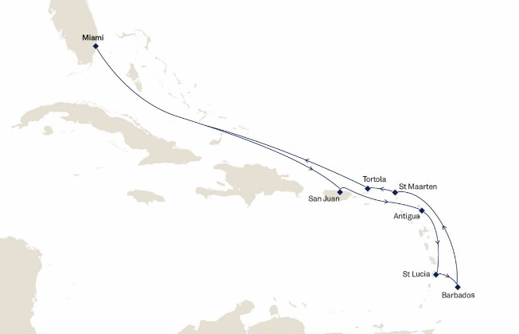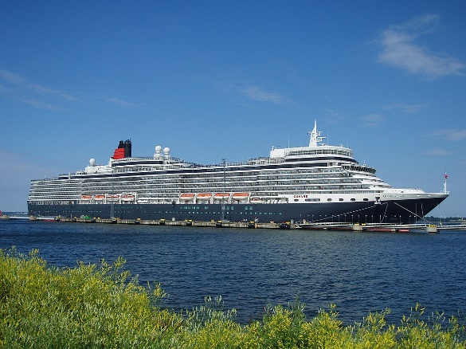

Día | Puerto | Llegada | Salida
1 | Miami, Estados Unidos | 12:00 pm | 17:00 pm
2 | En navegación | - | -
3 | En navegación | - | -
4 | San Juan, Puerto Rico | 08:00 am | 17:00 pm
5 | Antigua | 09:00 am | 18:00 pm
6 | Santa Lucia | 08:00 am | 18:00 pm
7 | Barbados | 07:00 am | 21:00 pm
8 | En navegación | - | -
9 | Sint Maarten | 07:00 am | 18:00 pm
10 | Tortola | 07:00 am | 18:00 pm
11 | En navegación | - | -
12 | En navegación | - | -
13 | Miami, Estados Unidos | 07:00 am | -

NOTAS IMPORTANTES:
- Precios sujetos a variación y disponibilidad sin previo aviso hasta el momento de la reserva.
- Cotiza la tarifa de la fecha de salida de tu interés.
- Las cabinas garantizadas no tienen n° de cabina hasta realizar el check in.
- Consultar las diferencias entre las tarifas que pertenecen al apartado de Pago Signature On File y Pago.

